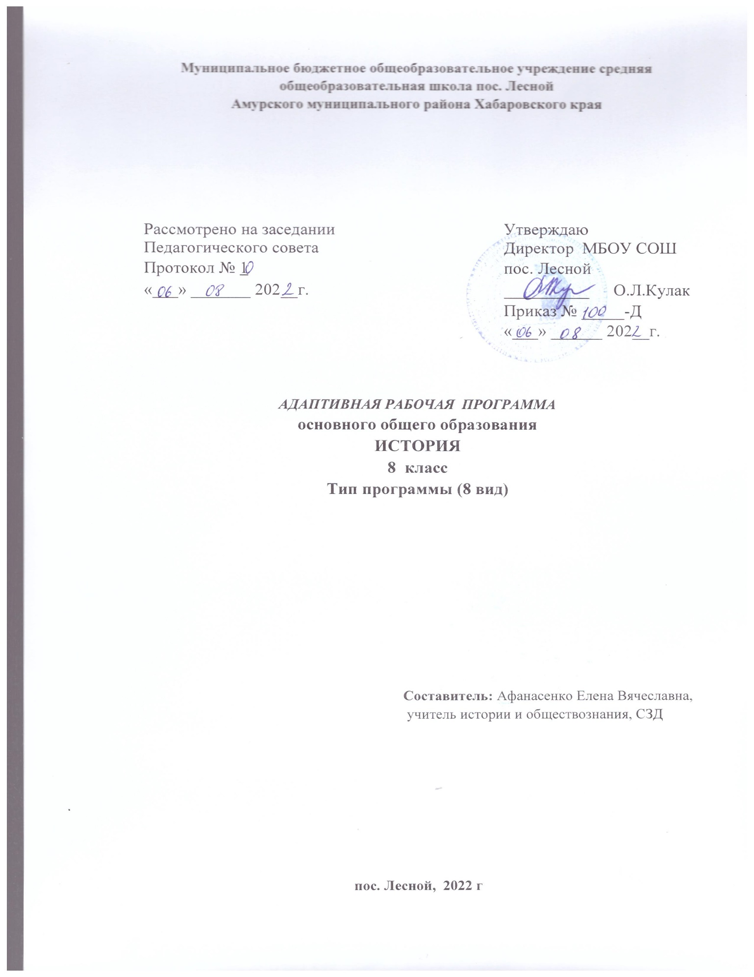

Пояснительная записка
І. Нормативным основанием для составления адаптированной учебной программы являются следующие документы:
- Федеральный закон "Об образовании в Российской Федерации" N 273-ФЗ от 29 декабря 2012 года.

- Ратифицированные Россией международные документы, гарантирующие права «особого» ребенка:
- Декларация прав ребенка от 20 ноября 1959г.;
- Декларация о правах умственно отсталых лиц от 20 декабря 1972г.;
- Конвенция о правах ребенка от 20 ноября 1989г.;
- Всемирная декларация об обеспечении выживания, защиты и развития детей от 30 сентября 1990г.;
- Учебный план МБОУ СОШ пос. Лесной
ІІ. Адаптированная рабочая программа для детей с интеллектуальными нарушениями по предмету «История Отечества» для 8 класса разработана и составлена на основе:
- Примерной программы специальных (коррекционных) общеобразовательных учреждений под редакцией В.В. Воронковой, допущенной Министерством образования и науки РФ, Москва «ВЛАДОС» 2011;
- Учебника - «История Отечества», 8 кл., И.М. Бгажноков, Л.В. Смирнова- М. Просвещение, 2-е издание, переработанное, 2018 г. (для общеобразовательных организаций, реализующих адаптированные основные программы для обучающихся с интеллектуальными нарушениями);
- Программы по истории для 7-9 классов специальных (коррекционных) образовательных учрежденийVIII вида. Москва. История России. Автор О.И. Бородина, В.М. Мозговой. ВЛАДОС. 2011г.
В основу адаптированной рабочей программы положен коммуникативный и личностно ориентированный подход.
Реализация данной программы обеспечит обязательный минимум содержания образования по предмету. Одной из важнейших задач среднего образования является обеспечение условий для индивидуального развития всех учащихся, в особенности тех, кто в наибольшей степени нуждается в специальных условиях обучения — детей с интеллектуальными нарушениями психики.
Адаптированная программа для детей с интеллектуальными нарушениями психики — это комплексная программа, направленная на обеспечение коррекции недостатков в психическом развитии детей и оказание помощи детям этой категории в освоении образовательной программы начального общего образования.
Учебный материал в силу своего содержания обладает значительными возможностями для развития и коррекции познавательной деятельности детей с нарушениями интеллектуального развития: они учатся анализировать, сравнивать, понимать причинно-следственные зависимости. Систематическая словарная работа на уроках истории расширяет лексический запас детей со сниженным интеллектом, помогает им правильно употреблять новые слова в связной речи.
Известно, что один из основных недостатков мышления детей с нарушением интеллекта – недоразвитие операции обобщения, а также они отличаются от своих нормальных сверстников ограниченным, несистематизированным багажом конкретных представлений о явлениях реальной действительности (см. характеристику).
Учащимся с нарушениями интеллекта очень трудно словесно оформлять свои исторические представления. Способность к правильному распознаванию изученных исторических событий и явлений намного превышает у них развитие умения рассказать о них.
Важнейшую роль в овладении историческими понятиями играют логические действия: сравнение и установление причинно – следственных связей.
Специфические особенности памяти учащихся - отставание процессов преднамеренного и непреднамеренного запоминания, быстрое забывание заученного, неточность, неполнота воспроизведения, необходимость многократных повторений для запоминания материала – конечно, существенно влияют на качество усвоения материала, в первую очередь, важного с социальной точки зрения. Несомненна важность качественного усвоения этих сведений учащимися для подготовки их к жизни и пониманию различного рода информации, к осуществлению разговорных контактов с людьми.
Познание исторического прошлого мира предполагает изучение системы взаимосвязанных дисциплин, обеспечивающих преемственность содержания. Курс имеет много смежных тем с географией, русским языком, чтением, математикой, социально-бытовой ориентировкой и другими предметами.
В процессе обучения по адаптированной программе ученики должны овладеть более упрощенной по структуре, сокращенной по объему, элементарной по уровню обобщенности системой основных исторических сведений.

Цели и задачи курса
АООП ставит следующие цели:
- изучение исторического материала;
- овладение знаниями и умениями;
- коррекционное воздействие изучаемого материала на личность ученика;
- формирование личностных качеств гражданина;
- подготовка подростка с нарушением интеллекта к жизни;
- специально – трудовая и правовая адаптация ученика в общество.
Рабочая программа призвана решать ряд задач: образовательных, воспитательных, коррекционно – развивающих.
Образовательные задачи:
- усвоить важнейшие факты истории,
- создать исторические представления, отражающие основные явления прошлого,
- усвоить доступные для учащихся исторические понятия, понимание
некоторых закономерностей общественного развития,
- овладеть умением применять знания по истории в жизни,
- выработать умения и навыки самостоятельной работы с историческим материалом.

Воспитательные задачи;
- гражданское воспитание учащихся,
- патриотическое воспитание,
- воспитание уважительного отношения к народам разных национальностей,
- нравственное воспитание,
- эстетическое воспитание,
- трудовое воспитание,
- экологическое воспитание,
- правовое воспитание,
- формирование мировоззрения учащихся.
Коррекционно – развивающие задачи:
- развитие и коррекция внимания, восприятия, воображения, памяти, мышления,
речи, эмоционально – волевой сферы.

Содержание курса истории Отечества.
8класс (2 ч. в неделю)
Введение
1. Единая Россия (начало XVII века)
Царский двор и его дворянское окружение. Быт горожан и ремесленников. Стрельцы, их быт и назначение стрелецкого войска. Вольные казаки на Дону и в низовьях Днепра: их быт, нравы и традиции. Начало правления династии Романовых. Первый Романов — Михаил. Второй Романов — Алексей Михайлович Тишайший. Восстание Степана Разина. Назначение патриарха Никона и раскол в Православной церкви. Защита православной веры от влияния католичества: создание православных братств (школ). Запорожская сечь.
Освоение Сибири. Культура и быт вошедших в состав России народов в XVII веке. Строительство патриархом Никоном Ново-Иерусалимского монастыря как символа укрепления православной веры..
2. Великие преобразования России в XVIII веке.
Воцарение Петра I: борьба с сестрой — царевной Софьей, претендующей на царский престол. Стрелецкий бунт. Преобразования Петра I. Строительство Санкт-Петербурга. Полтавская битва: разгром шведов. Карл XII и гетман Мазепа. Петр I — первый российский император.
Александр Меньшиков — друг и первый помощник Петра I в его деятельности. Введение европейской моды при царском дворе. Борьба со старыми порядками и устоями. Преобразования Петра I в области культуры: новый алфавит, издание первой русской газеты, введение нового календаря, обучение детей дворян за границей . Поражение под Нарвой и первые победы над шведами. Основание Петербурга. Продолжение Северной войны. Разгром шведов под Полтавой и завершение Северной войны.
Промышленность и сельское хозяйство при Петре1. Изменения в управлении государства. Табель о рангах. Указ о единонаследии. Образование и культура при Петре1. Личность Петра 1 в истории
Первая женщина-императрица — Екатерина I (вдова Петра I): основание Академии наук России, присоединение Аляски. Борьба «немецкой» и «русской» партий при дворе за влияние на российский престол. Дворцовые перевороты.
Царствование Елизаветы Петровны: основание в Москве первого Российского университета, Академии художеств, первого русского театра. Деятельность графа Шувалова и великого Ломоносова.
Царствование Екатерины П. Победы черноморского флота во главе с графом Орловым. Завоевание графом Потемкиным Молдавии и Крыма. Знаменитый полководец Александр Суворов: взятие Измаила и разгром польских повстанцев. Преобразования Екатерины II в области культуры и просвещения: открытие школ и училищ, Смольный институт благородных девиц — первое высшее учебное заведение для женщин, составление первого словаря русского языка, издание первого литературного журнала. Установление губернского управления в стране.
Жизнь и быт дворян, купечества, мещан, ремесленников и крестьян в XVIII веке. Восстание Емельяна Пугачева. Русские изобретатели и умельцы: Кулибин И. П. и Ползунов И. И. Развитие науки и искусства. Памятники культуры XVIII века в родном городе, крае.
3. История нашей страны в период XIX века.
Павел I и его дружба с Наполеоном. Приход к власти Александра I и заключение мира с Францией. Претензии Наполеона на мировое господство. Нападение на Россию. Отечественная война 1812 г. Михаил Илларионович Кутузов — главнокомандующий русской армией, другие знаменитые полководцы: князь Багратион, генерал Раевский. Мужество русских солдат. Бородинская битва. Московский пожар. Герои партизанской войны: Герасим Курин, Денис Давыдов, Василиса Кожина, Архип Семенов и другие. Гибель армии Наполеона.
Правление Александра I. Полный свод законов Сперанского и военные поселения Аракчеева. Выход декабристов на Сенатскую площадь в Санкт-Петербурге. Расправа Николая I с декабристами. Ссылка в Сибирь. Жены декабристов. Разгром турецкого флота адмиралом Нахимовым. Героическая оборона Севастополя.
Правление Александра II: освобождение крестьян, запрещение телесных наказаний, отмена военных поселений, продажа США Аляски, спасение братской Болгарии от турецкого ига. Убийство Александра II.
Приход к власти Александра III — миротворца. Строительство фабрик, заводов и железнодорожных дорог, денежная реформа, увеличение торговли с другими государствами. Рабочий вопрос. Знаменитые деятели эпохи Александра III: министр финансов С. Ю. Витте и фабрикант Т. С. Морозов.
XIX век — век развития науки и культуры. А. С. Пушкин — великий русский поэт. Л. Н. Толстой — великий русский писатель. Русская опера, балет и развитие театра. Музыка П. И. Чайковского. Первая женщина-математик Софья Ковалевская. Величайший русский певец Ф. И. Шаляпин. Развитие образования и науки, живописи и архитектуры. Краеведческая работа.
Учебно-тематический план:
№ пп. | Наименование раздела | Кол-во часов
1 | Введение в историю. Единая Россия (начало XVII века) (3 ч). | 3
2 | Великие преобразования России в XVIII веке. | 41
а | Пётр І— первый российский император. | 20
б | Екатерина І и Пётр ІІ | 3
в | Анна Иоановна и ИванVІ | 4
г | Елизавета Петровна | 5
д | Екатерина Великая | 9
3 | Российская империя в первой половине 19 века | 18
4 | Российская империя в конце 19 начале 20 века | 6
 | Итого: | 68

Планируемые образовательные результаты

8 класс
Учащиеся должны знать:
- какие исторические даты называются точными, приблизительными;
- когда произошли события;
- кто руководил основными сражениями.
Учащиеся должны уметь:
- пользоваться учебником, ориентироваться в тексте, иллюстрациях учебника;
- пересказывать исторический материал с опорой на наглядность, по заранее составленному плану;
- соотносить содержание иллюстративного материала с текстом учебника;
- пользоваться «лентой времени», соотносить год с веком;
- устанавливать последовательность исторических событий на основе знания дат;
- правильно и точно употреблять исторические термины, понятия;
- пересказывать содержание изучаемого материала близко к тексту.
Формы организации учебного процесса
В программе основным принципом является принцип коррекционной направленности.
Особое внимание обращено на коррекцию имеющихся у воспитанников специфических
нарушений. Принцип коррекционной направленности в обучении, принцип воспитывающей и развивающей направленности обучения, принцип научности и доступности обучения, принцип систематичности и последовательности в обучении, принцип наглядности в обучении, принцип индивидуального и дифференцированного подхода в обучении и т.д.
Методы:
словесные – рассказ, объяснение, беседа, работа с учебником и книгой
наглядные – наблюдение, демонстрация
практические – упражнения.
методы изложения новых знаний
методы повторения, закрепления знаний
методы применения знаний
методы контроля
Типы уроков:
Урок сообщения новых знаний (урок первоначального изучения материала)
Урок формирования и закрепления знаний и умений (практический урок)
Урок обобщения и систематизации знаний (повторительно-обобщающий урок)
Комбинированный урок.
Применяются ТСО: фрагменты кино, мультфильмов, мультимедиа, презентации по темам.
Контроль за знаниями, умениями и навыками обучающихся осуществляется в ходе устных опросов, проведения тестов, контрольных работ. Тексты контрольно-измерительные материалы создает учитель в соответствии с психофизическим особенностями каждого учащегося. Контроль осуществляется в конце каждого раздела (промежуточный контроль).
На тестовые, самостоятельные работы отводится 15 минут на уроке. В конце года проводится итоговый контроль знаний по изученным темам.
Рекомендуемые виды практических заданий по курсу.
Чтение текстов, словарная работа, рассматривание и анализ иллюстраций, альбомов с изображениями гербов, монет, археологических находок, архитектурных сооружений, относящихся к различным историческим эпохам.
Экскурсии в краеведческий, исторический музеи, ознакомление с историческими памятниками, архитектурными сооружениями (можно с культовыми), составление вопросов для викторин, просмотр фильмов о культурных памятниках.

Календарно-тематическое планирование
№ урока | Тема урока | Оборудование и материалы | Термины и понятия | Дата проведения
 |  |  |  | План | Факт
Введение

1 | Наше Отечество Россия в 17 веке | Видеофильм «Романовы: начало династии», карточки с заданиями. | Соляной бунт, Медный бунт.
2 | Российское общество в 17 веке | Таблица «Крепостные крестьяне и помещики», иллюстрации «В крестьянской избе», «Торг». | Крепостные крестьяне, барщина, оброк, Соборное уложение, казак, станица.
3 | Отношения России с другими странами | Карта «Русское государство в XVIIвеке», кроссворд «раскол в православной церкви», репродукции.
Великие преобразования России в XVIII веке.
4 | Детство и юность Петра 1 | Карта «Россия с концаXVII до 60-х гг. XVIEb
5 | Как обучали Петра | Фрагменты из худ. Фильма «Петр Первый». | Верфь, струг, бомбардир, корабельщик, султан
6 | Борьба за власть
7 | Итоги правления Софьи
8 | Воцарение Петра 1 | Презентация по теме урока
9 | Строительство флота. Азовские походы. | Презентация по теме урока
10 | Великое посольство | Презентация по теме урока
11 | Новый бунт стрельцов. Возвращение Петра в Москву. | Презентация по теме урока. Карта в учебнике
12 | Северная война. | Презентация по теме урока | Регулярная армия, рекрут, Нева, лоцман
13 | Поражение под Нарвой | Презентация по теме урока
14 | Первые победы над шведами | Презентация по теме урока. Карта в учебнике
15 | Основание Петербурга | Карта «Россия с концаXVII до 60-х гг. XVIEb.», репродукции «Петр I на строительстве Санкт - Петербурга. Фрагменты из худ. Фильма «Петр Первый».
16 | Продолжение Северной войны | Презентация по теме урока. Карта в учебнике
17 | Разгром шведов под Полтавой | Презентация по теме урока. Фрагменты из худ. Фильма «Петр Первый». | Окоп, редут, драгун, гетман.  Эскадра, флагман, штиль, взять на абордаж.
18 | Завершение Северной войны | Презентация по теме урока. Карта в учебнике. Карта России в учебнике.
19 | Промышленность и сельское хозяйство при Петре1 | Презентация по теме урока
20 | Изменения в управлении государства | Презентация по теме урока | Император,  империя,  цесаревич, Табель о рангах.
21 | Табель о рангах. Указ о единонаследии | Презентация по теме урока
22 | Образование и культура при Петре1 | Презентация по теме урока | Сенат, коллегии,  Тайная канцелярия,  Синод, обер -прокурор,  губерния, мануфактура,  подушная подать, абсолютизм.
23 | Личность Петра 1 в истории | Фрагменты из худ. Фильма «Петр Первый». Презентация по теме урока
24 | Семья Петра Великого
25 | Екатерина 1 и Пётр 2 | Презентация по теме урока
26 | Внук Петра Великого | Презентация по теме урока. Карта России в учебнике
27 | Конец правления Петра 2 | Презентация по теме урока
28 | Анна Иоановна. Бироновщина. | Презентация по теме урока
29 | Как правила страной Анна Иоановна | Презентация по теме урока
30 | Наследники Анны Иоановны | Презентация по теме урока
31 | Конец бироновщины | Презентация по теме урока
32 | Царствование Елизаветы Петровны | Презентация по теме урока
33 | Окружение Елизаветы | Презентация по теме урока
34 | Войны России в период царствования Елизаветы | Презентация по теме урока. Карта России в учебнике | Дворцовые  перевороты,  фаворит.
35 | Воцарение Петра 3 | Презентация по теме урока
36 | Россия в эпоху Екатерины Великой | Презентация по теме урока  Карта России в учебнике
37 | Начало царствования Екатерины 2 | Презентация по теме урока | Просвещенный  абсолютизм, губернское правление, казенная палата, городская дума, наместник
38 | Близкое окружение и помощники Екатерины | Презентация по теме урока
39 | Война России с Турцией | Презентация по теме урока.  Карта России в учебнике
40 | Присоединение Крыма | Презентация по теме урока
41 | Как управляла Россией Екатерина 2 | Презентация по теме урока | Дворянское собрание. Именитые граждане, капитан - исправник, меценат.
42 | Восстание Пугачева | Презентация по теме урока  Карта России в учебнике | Дезертирство.
43 | Развитие образования при Екатерине 2 | Презентация по теме урока
44 | Конец правления Екатерины 2 | Презентация по теме урока
Российская империя в первой половине 19 века
45 | Наполеон Бонапарт | Презентация по теме урока  Карта в учебнике
46 | Великий князь Павел Петрович | Презентация по теме урока
47 | Участие России в союзе | Презентация по теме урока  Карта России в учебнике
48 | Переход Суворова через Альпы | Презентация по теме урока  Карта России в учебнике | Генералиссимус.
49 | Правление Павла 1 | Презентация по теме урока
50 | Император Александр 1 | Презентация по теме урока | Выкуп, министерство,  Комитет министров,  Государственный совет.
51 | Реформы Александра 1 | Презентация по теме урока | Военные поселения, аракчеевщина, реакция, произвол, старец.
52 | Аракчеевщина | Презентация по теме урока
53 | Вторжение армии Наполеона в Россию | Презентация по теме урока  Карта России в учебнике | Генеральное сражение, ставка. Флеши. Фураж
54 | Планы императоров | Презентация по теме урока
55 | Битва за Смоленск | Презентация по теме урока.  Карта России в учебнике
56 | Бородинское сражение | Карта России в учебнике Презентация по теме урока
57 | Наполеон в Москве | Презентация по теме урока
58 | Окончание войны | Презентация по теме урока  Карта России в учебнике | Партизанский отряд, рейд.
59 | Поход в Европу | Презентация по теме урока  Карта России в учебнике
60 | Император Николай 1 | Презентация по теме урока
61 | Восстание декабристов | Презентация по теме урока | Декабристы, присяга, каторга.
62 | Международные отношения России. Войны | Презентация по теме урока  Карта России в учебнике
Российская империя в конце 19 начале 20 века
63 | Александр 2. Отмена крепостного права | Презентация по теме урока | Манифест, сельское общество, сход, староста, надел, временно обязанные, выкупные платежи, круговая порука.
64 | Международные отношения России | Презентация по теме урока  Карта России в учебнике
65 | Русско-турецкая война | Презентация по теме урока  Карта России в учебнике | Бухта, эскадра, флотилия, сестры милосердия.
66 | Революционные организации в России | Презентация по теме урока | Республика. Забастовка,  интеллигенция, революционер.
67 | Царь Александр 3 Миротворец | Презентация по теме урока. | Кредит, экспорт, импорт.
68 | Император Николай 2 | Презентация по теме урока | Казармы, жандарм, чиновник.

